M e s t s k á č a s ť B r a t i s l a v a - N o v é M e s t o

Materiál na rokovanie
Miestnej rady
dňa 25. 10. 2016

Návrh
na vyradenie prebytočného a neupotrebiteľného majetku v správe
EKO-podniku VPS

Predkladá : Materiál obsahuje :
Ing. Robert Molnár 1. Návrh uznesenia
riaditeľ EKO-podniku VPS 2. Dôvodovú správu
3. Súpis majetku
4. Príloha k materiálu

Spracovateľ : Stanovisko právnej skupiny :
Ing. Robert Molnár - nie je potreba právneho
riaditeľ EKO-podniku VPS posúdenia

Na rokovanie prizvať :
-

Október 2016

Návrh uznesenia

Miestna rada

o d p o r ú č a s c h v á l i ť

Miestnemu zastupiteľstvu

vyradenie prebytočného a neupotrebiteľného majetku EKO-podniku VPS

a/ bez pripomienok

b/ s pripomienkami

Dôvodová správa

Materiál je predkladaný v zmysle Zásad hospodárenia s majetkom hlavného mesta SR Bratislavy, zvereným do správy Mestskej časti Bratislava – Nové Mesto a s majetkom vlastným.
Jedná sa o majetok, ktorý je prebytočný, neupotrebiteľný, morálne a fyzicky zastaraný, žiadna zo škôl a organizácií zriadených Miestnym zastupiteľstvom mestskej časti Bratislava – Nové Mesto neprejavila o tento majetok záujem, preto EKO-podnik VPS predkladá návrh na jeho vyradenie.
Materiál bol prerokovaný v komisiách MZ MČ B-NM.

SÚPIS MAJETKU
Stav k 31. 08. 2016

Inventárne číslo Názov Nadobúdacia cena Zostatková cena r.nadobudnutia/r.výroby
Eur Eur

96 LIAZ 28 498,97 0 1991/1991
Vozidlo s evidenčným číslom BA 573 HJ má veľmi zlý technický stav a nákladné prevádzkovanie. Oprava by bola nerentabilná, vozidlo má 25 rokov.

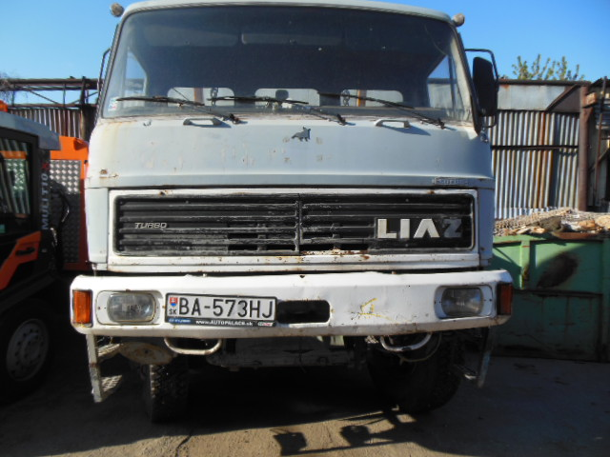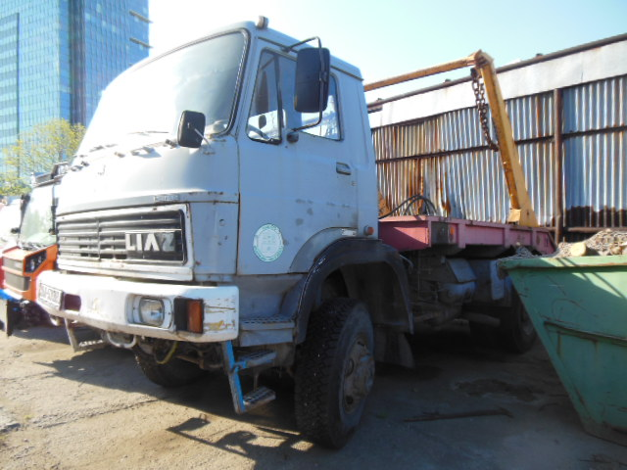

312 Škoda felícia 11 617,87 0 1999/1996
Vozidlo s evidenčným číslom BA 583 HJ je v nebezpečnom technickom stave s vysoko nerentabilnou možnosťou opravy, vozidlo má 20 rokov.

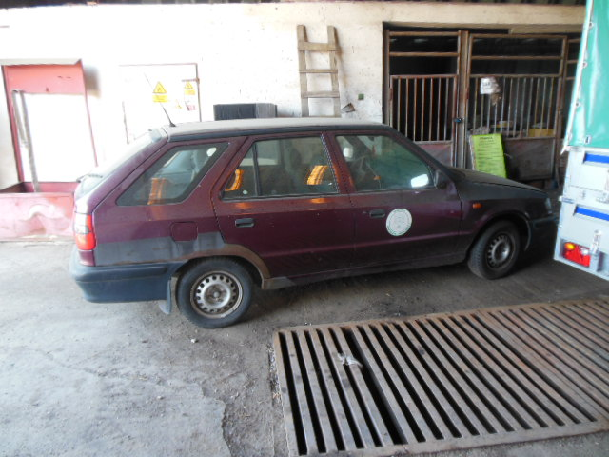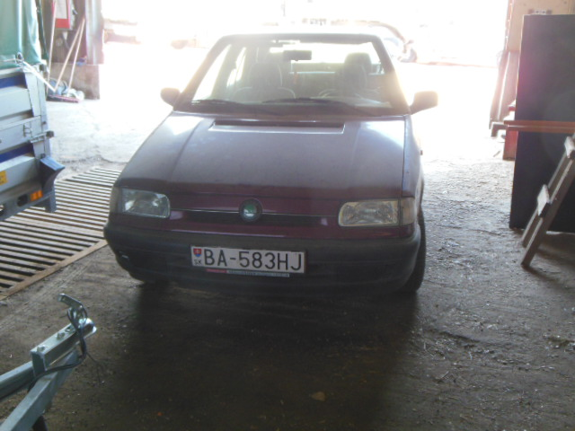

537 Škoda felícia 9 964,68 0 1996/1996
Vozidlo s evidenčným číslom BA 267 EN je vo veľmi zlom technickom stave a jeho oprava je finančne náročná a nerentabilná, vozidlo má 20 rokov.

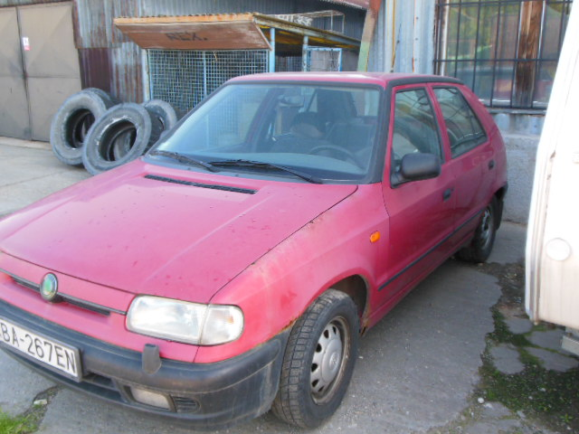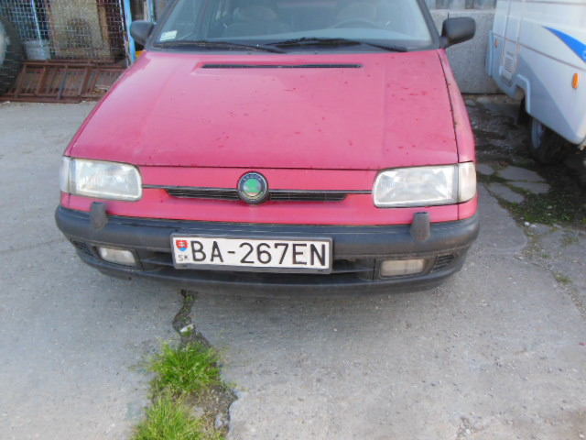

Inventárne číslo Názov Nadobúdacia cena Zostatková cena r.nadobudnutia/r.výroby
Eur Eur

330 AVIA 3 937,66 0 1999/1986
Vozidlo s evidenčným číslom BA 486 DP má veľmi zlý technický stav zapríčinený jeho opotrebením a jeho oprava nie je rentabilná, vozidlo má 30 rokov.
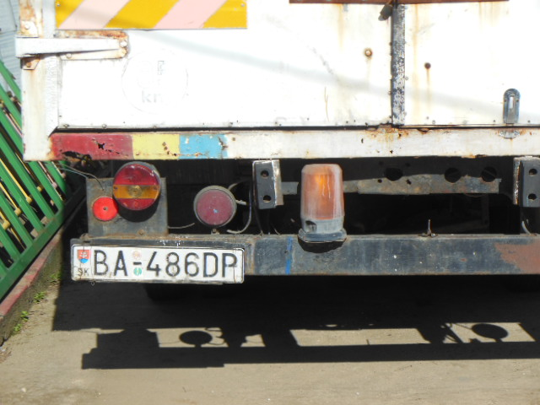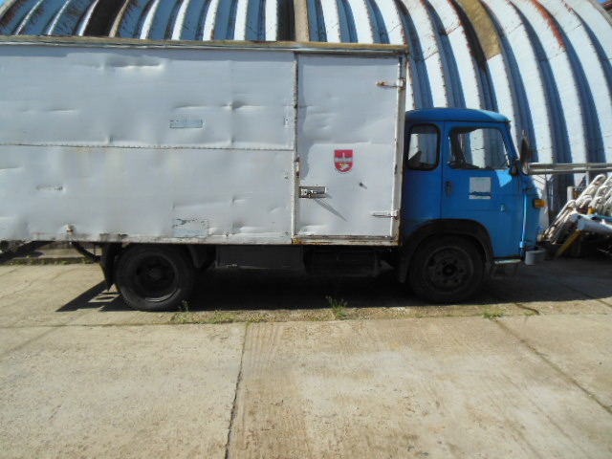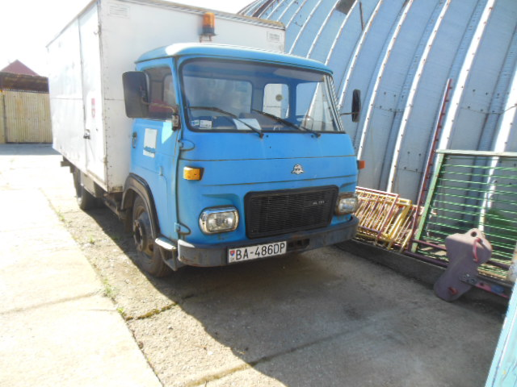

Inv. číslo názov počet kusov obstarávacia cena zostatková cena rok nadobudnutia poznámka spolu v €
HIM
64 strážny domček 1 ks 53 077,08 € 3 059,28 € 1989 DI Ľudové nám.
278 strážny domček, hojdačky 22 114,88 € 11 979,95 € 1997 DI Hostinského II.
77 celková rekonštrukcia 110 635,33 € 10 269,67 € 1990 DI Osadná
77A hracie prvky 50 433,25 € 35 295,89 € 2005 DI Osadná
348 šmykľavka 1 ks 618,73 € 0 2002 DI Odborárska
438 hrací prvok, domček 1 ks 3 650,43 € 0 2005 DI Hálkova
453 športové ihrisko 14 218,43 € 8 056,42 € 2008 DI Osadná TZ
473 pružinový hrací prvok 2 ks 1 378,66 € 0 2010 DI Hálkova
368 počítač + monitor 1 ks 1 414,86 € 0 2003
260 počítačová sieť Novell + TZ 1 ks 14 586,40 € 0 1995
430 súbor server + 2 počítače 1 ks 7 328,81 € 0 2004
303 modem 1 ks 552,81 € 0 1998
304 tlačiareň hp 690c 1 ks 540,99 € 0 1998
305 PC compline pentium+mon. 1 ks 1 985,20 € 0 1998

DHIM
331 motorový vysávač STIHL 1 ks 368,20 € 0 2006
511 kalové čerpadlo 1 ks 177,50 € 0 2014
269 sušič rúk 1 ks 173,75 € 0 2002
270 sušič rúk 1 ks 173,75 € 0 2002
10 nabíjačka batérií 1 ks 201,49 € 0 1984
11 kompresor S-17 1 ks 267,78 € 0 1984
68 nabíjačka MB22 1 ks 265,55 € 0 1991
77 kuchynská linka 1 ks 172,11 € 0 1984
108 stojan na vŕtačku 1 ks 215,10 € 0 1996
117 uhlová brúska 1 ks 199,16 € 0 1997
138 momentový kľúč 1 ks 314,72 € 0 1998
305 počítač 1 ks 662,03 € 0 2004
316 sedacia súprava 1 ks 199,16 € 0 2004
Inv. číslo názov počet kusov obstarávacia cena zostatková cena rok nadobudnutia poznámka spolu v €

DHIM
76 písací stroj Samsung 1 ks 211,91 € 0 1992
136 koberec 1 ks 3 344,62 € 0 1998
283 vŕtačka stroj. 1 ks 191,69 € 0 2002
285 nožnice na plech 1 ks 499,83 € 0 2002
286 vŕtačka stolná 1 ks 240,82 € 0 2002
328 kladka 1 ks 273,85 € 0 2005
150 skrinka náradia 1 ks 237,67 € 0 1998
297 stanový prístrešok 1 ks 707,03 € 0 2004
307 motorový vysávač 1 ks 390,24 € 0 2004
2380 ručná motorová kosačka 1 ks 432,36 € 0 2006
542 chladnička 2 ks 240,00 € 0
580 roltajnery 10 ks 341,24 € 0
523 kalové čerpadlo Simgona 1 ks 205,89 € 0

OTE
396 píla frikčná 1 ks 88,60 € 0 1984
1829 brašňa 1 ks 60,74 € 0 1998
1990 zverák 1 ks 81,82 € 0 2001
2072 brašňa 1 ks 63,07 € 0 2002
2135 kliešte posuvné 1 ks 41,99 € 0 2002
2136 kliešte rabic. 1 ks 18,92 € 0 2002
2137 rezač trubiek 1 ks 73,03 € 0 2002
2156 imbusové kľúče-sada 1 ks 32,53 € 0 2002
2486 ponorné čerpadlo 1 ks 41,93 € 0 2009
1101 gola sada 1 ks 34,85 € 0
1113 chladnička Calex 1 ks 114,52 € 0
Inv. číslo názov počet kusov obstarávacia cena zostatková cena rok nadobudnutia poznámka spolu v €

OTE
709 plechový šatník 2 ks 35,84 € 0
1380 kreslo kožené 1 ks 75,02 € 0
1779 varič 1 ks 30,54 € 0
641 brúska stojanová 1 ks 133,74 € 0
1357 stolík pod počítač 1 ks 46,14 € 0
1124 chladnička 1 ks 117,17 € 0
1354 skrinka s dverami 2 ks 86,96 € 0
1482 gola sada 1 ks 39,50 € 0
1489 sada závitníkov 1 ks 34,69 € 0
1528 rádio htc 1 ks 28,95 € 0
1544 stojan na zverák 1 ks 26,22 € 0
1546 gola sada 1 ks 23,73 € 0
1605 varič jednopl. 1 ks 32,96 € 0
1557 kalkulačka Citizen 1 ks 19,25 € 0
1589 ventilátor 1 ks 31,53 € 0
1591 rádio Philips 1 ks 56,10 € 0
1606 gola kľúče 2 ks 138,68 € 0
1624 ventilátor 1 ks 45,81 € 0
1630 varič 1 ks 34,85 € 0
1955 uhlová brúska 1 ks 122,49 € 0
1965 radio JVC 1 ks 63,04 € 0
2127 skúšačka 1 ks 16,27 € 0
2262 kanc. stolička 1 ks 49,65 € 0
2239 kontajner 1 ks 93,94 € 0
2526 mikrovlnná rúra 1 ks 40,83 € 0
1487 elektrická brúska 1 ks 106,05 € 0
425 stôl jednostr. 3 ks 114,51 € 0
432 stôl manipulačný 1 ks 22,90 € 0
Inv. číslo názov počet kusov obstarávacia cena zostatková cena rok nadobudnutia poznámka spolu v €

OTE
433 stôl pod písací stroj 2 ks 47,14 € 0
485 kreslo čal. 5 ks 157,65 € 0
495 šatník plechový 5 ks 91,30 € 0
523 skrinka A-123 skl. 2 ks 115,52 € 0
529 skrinka A-202 nad. 7 ks 174,30 € 0
2206 ventilátor teol. 1 ks 26,52 € 0
57 chladnička 1 ks 134,00 € 0
648 písací stroj kufr. 1 ks 78,67 € 0
285 elektrický sporák 1 ks 149,39 € 0 1984
1595 ventilátor 1 ks 42,22 € 0 1995
2119 ohrievač vody 1 ks 52,78 € 0 2002
2451 hasiaci prístroj 1 ks 44,81 € 0 2008
2481 hasiaci prístroj 1 ks 35,00 € 0 2009
2482 hasiaci prístroj 1 ks 35,00 € 0 2009
2483 hasiaci prístroj 1 ks 35,00 € 0 2009
2450 hasiaci prístroj 1 ks 44,81 € 0 2008
2454 party stan ADRIA 1 ks 52,72 € 0 2008
2455 party stan ADRIA 1 ks 52,72 € 0 2008
2480 hasiaci prístroj 1 ks 35,00 € 0 2009
2578 odpadkový kôš 1 ks 150,00 € 0 2012
2579 odpadkový kôš 1 ks 150,00 € 0 2012
2799 predajný stánok č. 4 1 ks 150,00 € 0 2015

